МИНИСТЕРСТВО ОБРАЗОВАНИЯ И НАУКИ РОССИЙСКОЙ ФЕДЕРАЦИИ

федеральное государственное бюджетное образовательное учреждение   
высшего профессионального образования

«УЛЬЯНОВСКИЙ ГОСУДАРСТВЕННЫЙ ТЕХНИЧЕСКИЙ УНИВЕРСИТЕТ»

Факультет Информационных Систем и Технологий

Кафедра «Информационные системы»

Дисциплина «Информационная безопасность»

**ОТЧЕТ**

**по лаборатороной работе № 3**

Тема Захват и анализ сетевого трафика

Выполнил студент ___________________ /_____Кузнецов В. И._______/

подпись инициалы, фамилия

Курс__________4_____________ Группа_______ПИбд-41__________

Направление/специальность___09.03.04. Программная инженерия____________

Руководитель Мытарев П.В.

должность, ученая степень, ученое звание

_____________________________________________________________________

фамилия, имя, отчество

Дата сдачи:

«___»_______________201__г.

Дата защиты:

«___»_______________201__г.

Оценка: ______________________

Ульяновск

2020 г.

**Первая часть задания.**

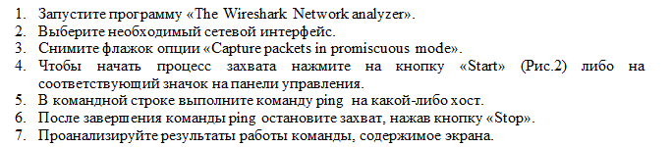

**Выполнение задания:**

Для перехвата сетевого трафика выберем сетевой интерфейс беспроводной сети:

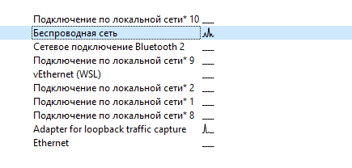

Для просмотра сетевого трафика попробуем сначала пропинговать сайт <http://nika-fizika.narod.ru/>

, для того чтобы узнать ip адрес сервера и применить фильтр по адресу в поле фильтров.

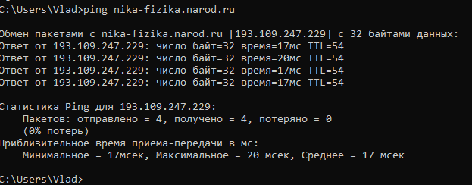

Применим фильтр.

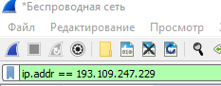

Откроем сайт в браузере.

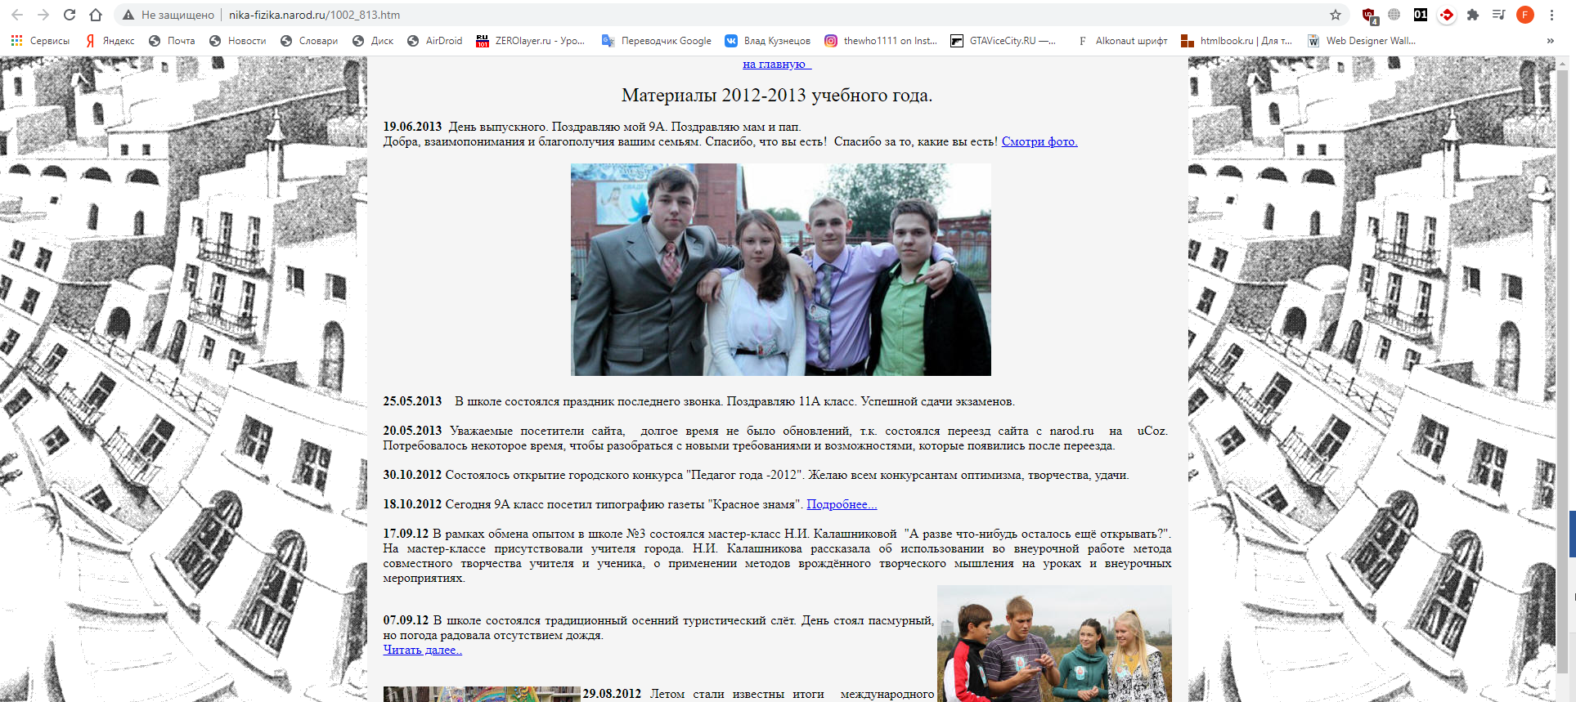

Остановим сканирование.

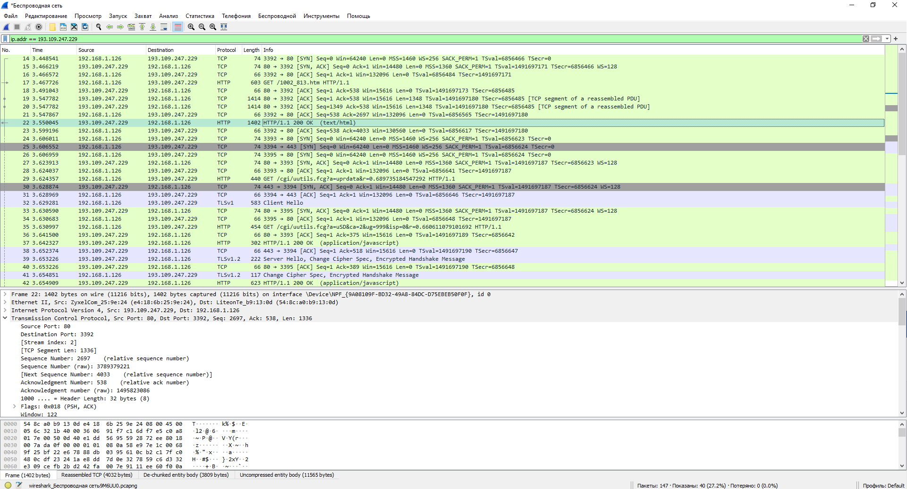

На экране мы видим все сетевые пакеты (удв. фильтру), отправленные в сеть с адресом получателя, отправителя, протоколом, размером пакета и т.д.

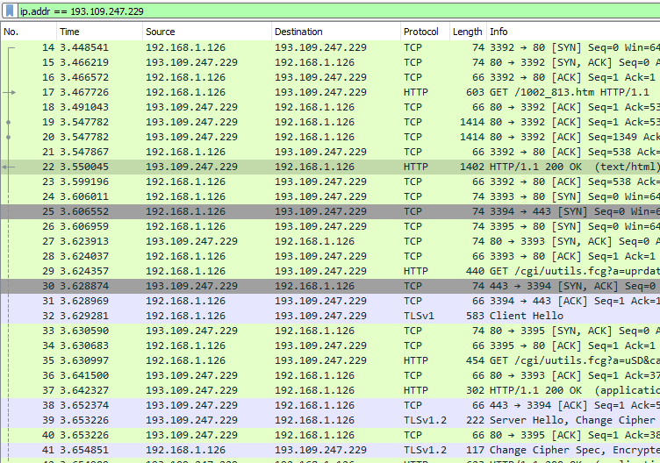

В средней секции видим представление пакета на разных уровнях модели OSI

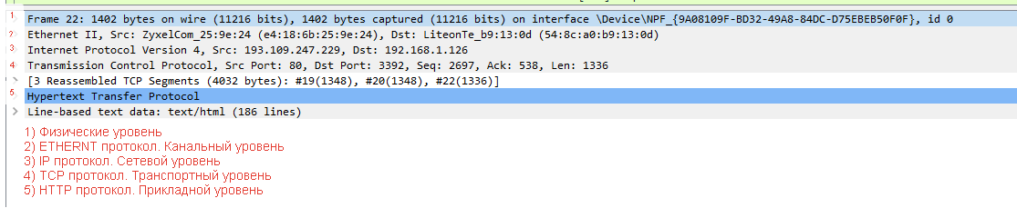

Внизу мы видим шестнадцатеричное представление пакета, в котором они бегают по сети.

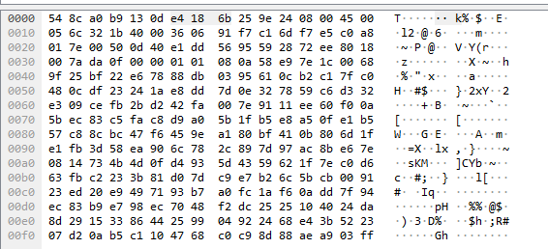

Рассмотрим ответа сервера по протоколу HTTP:



Видим, что страница html записана чанками, общей длиной 11565 байт и упакована в gzip:

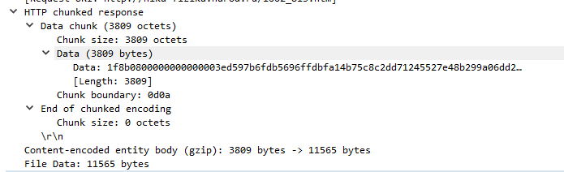

Рассмотрим распакованную страницу:

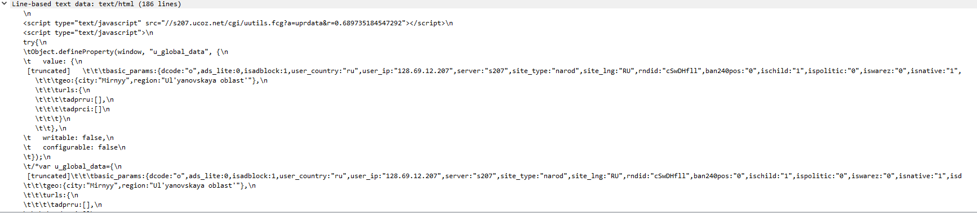

На транспортном уровне можем увидеть порты клиента и сервера:



На сетевом уровне можем увидеть ip адреса клиента и сервера:

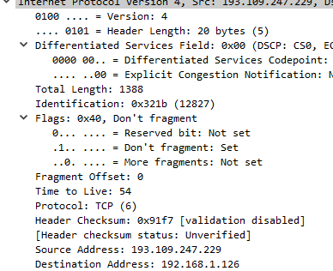

На канальном уровне можно увидеть mac-адреса устройств:



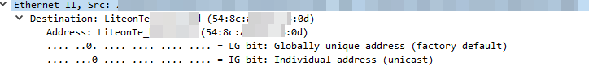

Также можно увидеть TLS рукопожатие:

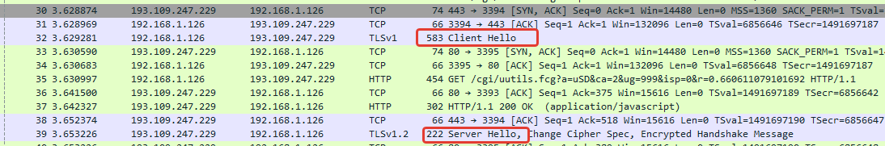

**Задание второе.**

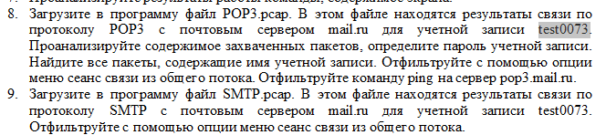

Применяем фильтр по протоколу pop.



Находим POP3 команды USER … и PASS …

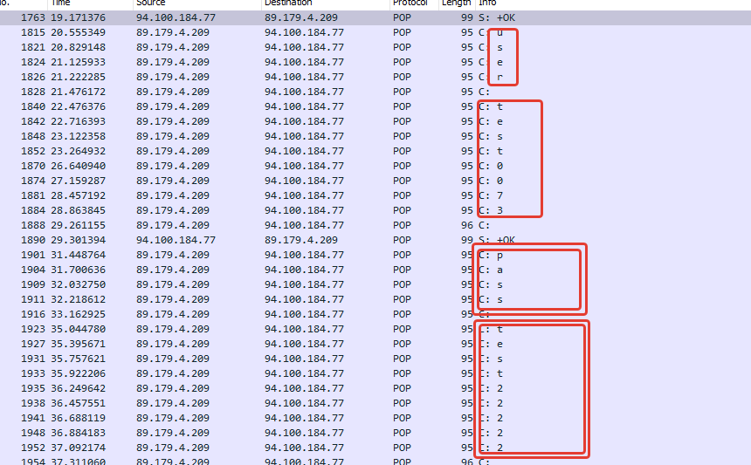

Фильтрация по протоколу smtp:

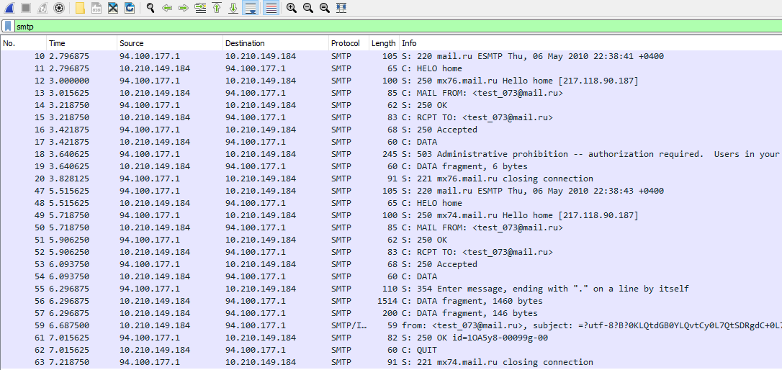

Выполняем вход в аккаунт:

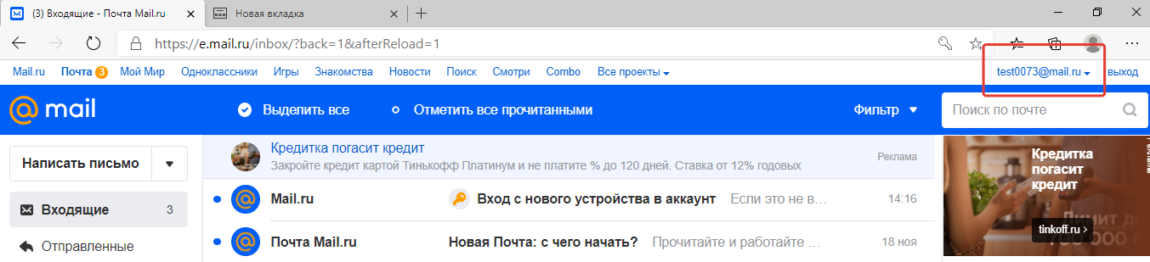

**Задание третье.**

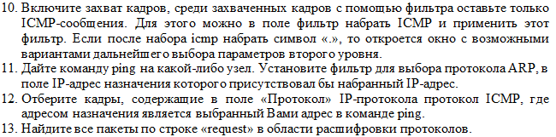

Пингуем сервер Яндекс:

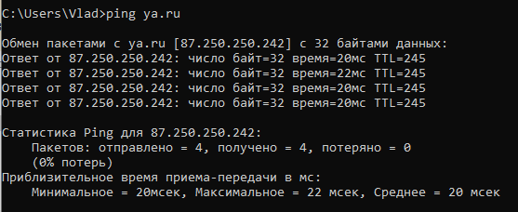

Применяем фильтр arp.

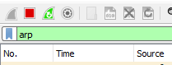

Находим mac-адрес и сверяем его с тем адресом, который записан в конфигах ОС.

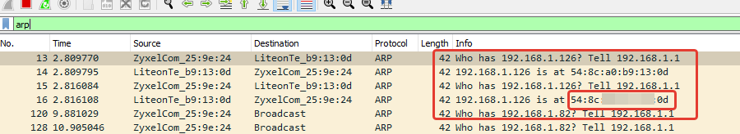



Находим все пакеты icmp-протокола, содержащие ip адрес сервера.

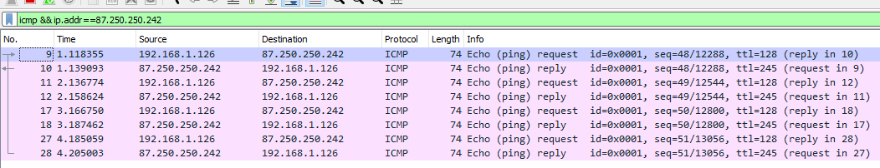

Находим все пакеты icmp-протокола, содержащие ip адрес сервера, по типу request

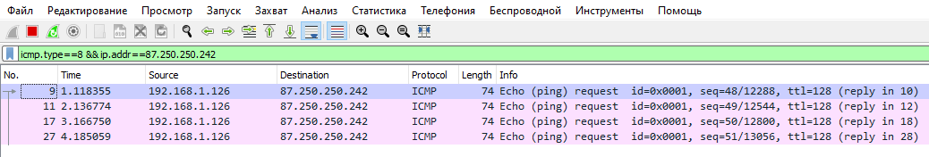

Находим все пакеты arp-протокола, по типу request

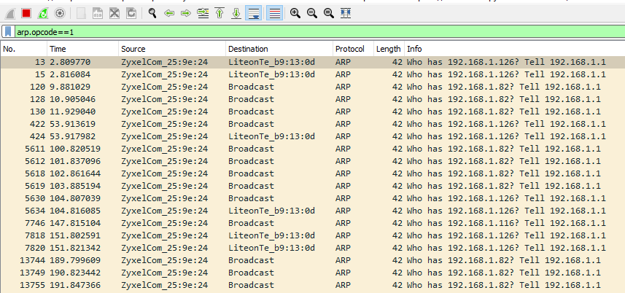

**Задание четвертое**

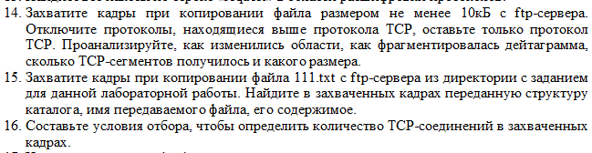

В отсутствии открытых ftp-серверов, поднял свой локальный, на кастомном порту.

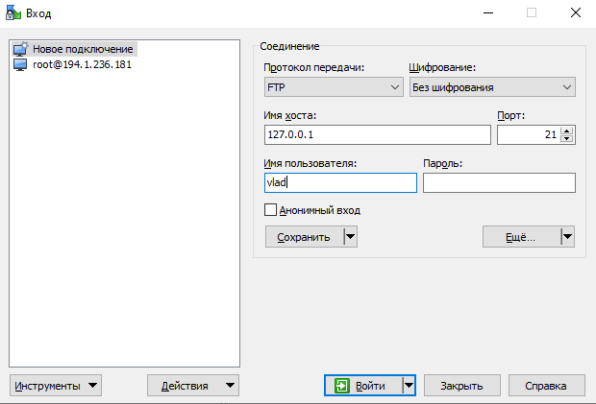

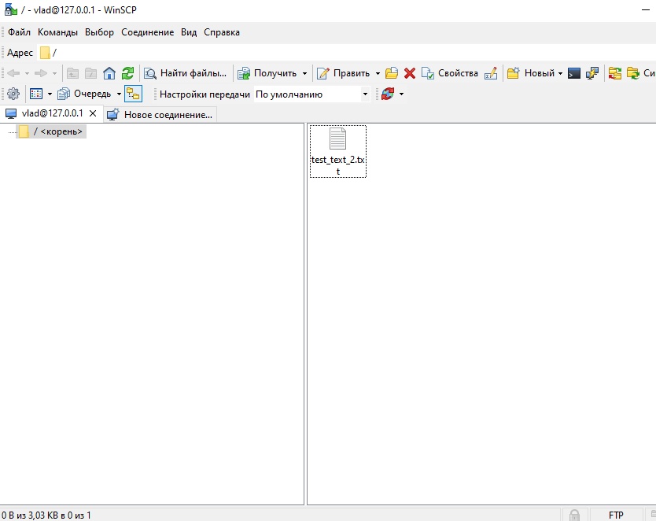

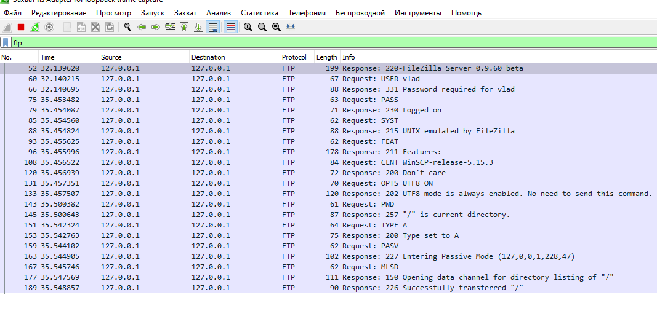

Корневая директория SharedPath с файлом вложенным в папки ./test/test

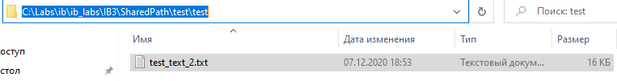

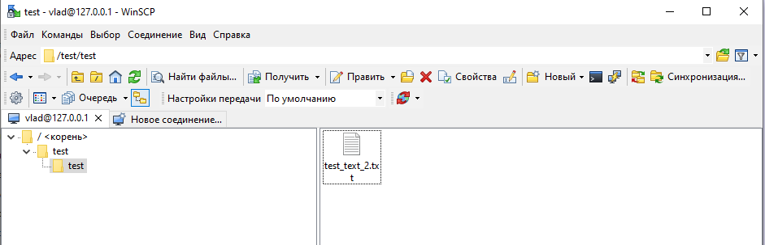

Копируем файл 16 кб с ftp сервера в папку хоста.

Видим расположение файла на сервере, путь до него.

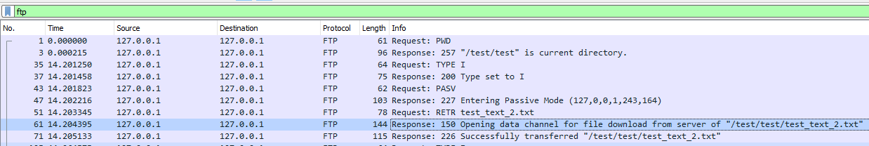

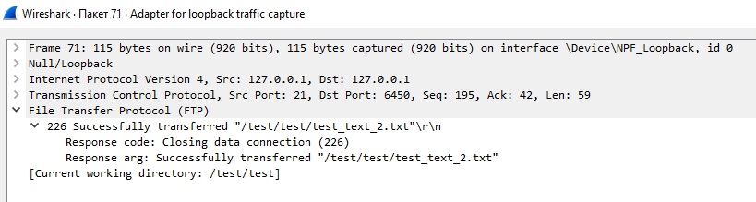

Содержимое файла.

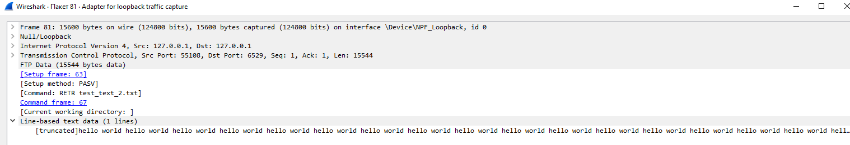

Файл отправился одним пакетом.

Используем фильтр по протоколу ftp-data.

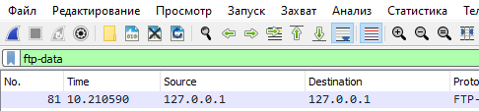

Дейтаграмма равна 15600 байтам из которых 15544 заняты под данные.

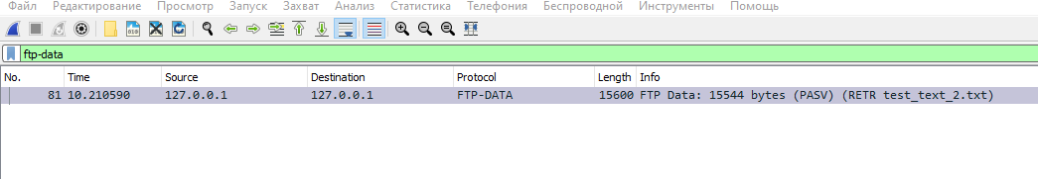

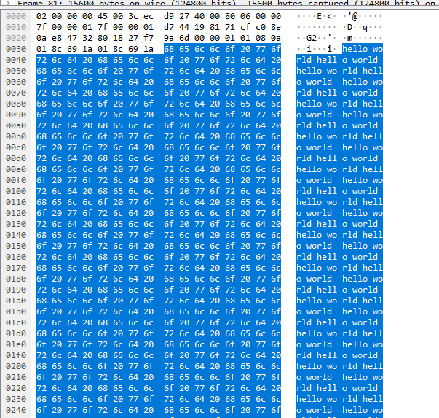

Статистика:

